***Меланома***

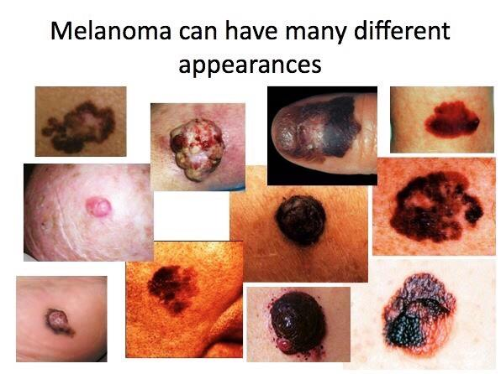

Меланома  
-имеет вид пятна или округлой опухоли темно-коричневого, синевато-черного или аспидно-черного цвета, часто с неравномерной окраской, с гладкой или бугристой поверхностью, без волос.

Меланома развивается из приобретенных и врожденных пигментных невусов!

Заболевание наблюдается в любом возрасте.

У детей – исключительно редко.

У мужчин она чаще локализуется на туловище.

У женщин – на нижних конечностях.

Пол значения не имеет.

**Факторы риска**

**Основной этиологический фактор – генетические аспекты.**

Наличие предшественников меланомы (от 30 до 50% меланом развиваются из предшествующего пигментного образования);

* Неблагоприятный семейный анамнез (у родителей, детей, братьев или сестер были меланомы);
* Фототип кожи I-II (склонность к солнечным ожогам кожи, частое посещение соляриев, рыжие волосы, голубые глаза, светлая кожа);
* Более 50 меланоцитарных невусов диаметром 2мм;
* 3 и более атипичных меланоцитарных невуса;
* 3 и более эпизода тяжелых солнечных ожогов кожи в течение жизни.

**Одним из основных пусковых механизмов развития меланомы является увеличение суммарного времени воздействия УФО (избыточная инсоляция) на кожу человека.**

**Типы меланомы**

Американский патоморфолог W.H. Clark с соавт. (1967) выделил *три типа меланом*:

* Лентиго-меланома (10-20%);
* Меланома поверхностно распространяющаяся (60-70%);
* Узловая меланома (15-20%);

**Диагноз меланомы**

* выставляют на основании клинических (жалобы, динамика развития опухоли, данные объективного осмотра) и гистологических данных;

- для идентификации меланом используют дерматоскопию.

Частичная биопсия при меланоме не допустима из-за высокой опасности провокации метастазирования!

**Формы меланомы**

* Лентиго-меланома;
* Меланома узловая;
* Меланома акрально-лентигинозная;
* Меланома слизистых оболочек;
* Меланома беспигментная;
* Меланома десмопластическая;
* Меланома поверхностно распространяющаяся;

Меланома нейротропная

**Своевременное начало лечения**

Хирургическое иссечение дает наилучшие результаты с 10-летней выживаемостью 95-98%

Ранняя меланома излечима!

Прогноз по заболеванию в значительной степени ухудшается у больных со зрелыми формами первичной опухоли и при обнаружении метастазов.

Основной метод лечения – хирургический!

«…врачам следует руководствоваться девизом – лучше подвергнуть   
иссечению доброкачественное новообразование, чем оставить без лечения раннюю меланому»

**Мифы о меланоме**

В структуре общей онкопатологии злокачественные новообразования кожи занимают третье (!) место. Существует несколько типов такого рака, но особого внимания требует к себе меланома – самая сложная по течению и серьезная в плане последствий опухоль. На нее приходится не более 10% от всех форм рака кожи, но при этом 80% летальных исходов.

Уровень заболеваемости меланомой постоянно и ощутимо ползет вверх: за последние 40 лет в мире было отмечено трехкратное его увеличение. Меланома (как и остальные виды рака кожи) – заболевание, по выражению специалистов, многофакторное. Но все они при этом сходятся во мнении, что **основная из причин – воздействие ультрафиолетового излучения**, и во многом связывают нерадужную статистику с модой на загар и солярии. И стоит учитывать, что сейчас солнечная активность достигла максимума за последние 400 лет – и продолжает увеличиваться.

Для начала давай **разберемся с некоторыми ложными установками**, которые тоже во многом способствуют развитию рака кожи. Вдруг какие-то из них сидят и в твоей голове?

**Я в безопасности «У меня почти нет родинок – проблема меня не касается»**

Те, кто так думает, правы лишь в одном – граждане с большим количеством невусов (так по-научному называются родинки) относятся к группе риска: коварная меланома часто развивается, маскируясь под родинку или родимое пятно. Но и всем остальным расслабляться не стоит. Да-да, ты не ослышалась: даже если невусов у тебя нет, это не гарантия «неприкосновенности».

Проведенные в последние годы исследования показали, что меланома в большинстве случаев возникает de novo, то есть на неизмененной коже. Больше остальных рискуют люди с I и II фототипами кожи, рыжими или светлыми волосами, голубыми или светло-серыми глазами, с веснушками. В ответ на ультрафиолетовое излучение их организм неохотно вырабатывает защитный меланин – тело остается обнаженным перед опасностями мира.

**Нужно удалить все родинки**

**«Я удалила (удалю) все родинки в салоне красоты – и нет проблем»**

Увы, проблемы возникнуть могут, да еще какие. Запомни навсегда: никаких операций без предварительного осмотра онколога (мы, кстати, о манипуляциях в больницах, о салонах забудь). Этот врач может запретить удалять невус или, одобрив процедуру, направить срезанную ткань на гистологическое исследование, если есть нехорошие подозрения. Дело в том, что, развившись на поверхности кожи, меланома начинает прорастать в глубину тканей. Ее клетки ужасно жестоки – они слабо привязаны друг к другу, поэтому, достигнув лимфатических или кровеносных сосудов, стремительно разносятся к любым органам (к печени, мозгу, сердцу, легким – куда угодно), образуя метастазы.

«Дерматолог или косметолог может «не узнать» меланому, – продолжает онколог-маммолог Лариса Новикова. – А при ее наличии локальное удаление родинки может запустить и ускорить процесс развития метастазов в десятки раз.

**Солярий безопасен «Я уверена, что солярий не вреднее солнца, и хожу в него, чтобы поддерживать загар круглый год»**

Вред солярия очевиден и доказан, и его опасность активно обсуждается в мире. «Изучив истории болезни людей с меланомой, специалисты в Великобритании выяснили, что большинство из пациентов до 24 лет активно посещали солярии. Результатом этого исследования стал закон, который запрещает отпускать услуги «искусственного солнца» гражданам до 18 лет», – говорит Лариса Новикова. Доказано, что риск возникновения рака кожи удваивается при посещении солярия более 20 раз в год. – При этом конкретно для меланомы он увеличивается на 22%, для плоскоклеточного рака – на 78%».

В Америке всех клиентов соляриев просят подписывать бумаги с отказом от претензий, на случай, если возникнут проблемы с здоровьем. В нашей стране подобная практика отсутствует, и только от тебя зависит, какой дополнительный ущерб ты нанесешь своему здоровью по доброй воле. Наше дело – вооружить тебя еще вот какой информацией.

Приличный солярий-клуб имеет несколько установок различной мощности. И администратор, выявив фототип и поглядев на состояние кожи клиента, должен бы порекомендовать последнему подходящую установку. У ламп для соляриев ограниченный срок службы – от 250 до 1000 часов. Если агрегат отслужил свое, эффективность падает, и клиент вынужден провести в солярии куда больше времени, прежде чем добьется заметного результата.

СОВЕТ: Твое право – просить у администратора журнал замены ламп, где делает отметки техник, обслуживающий салон. А также сертификат для ламп – в нем есть коэффициент, показывающий соотношение UVA-лучей к UVB-. Безопасным для тебя будет тот, показатели которого варьируюся в рамках от 2,2 до 2,6. Если цифра выше, значит, излучатель работает чересчур мощно, и есть риск заработать ожог. И осмотри машину: темные концы с обоих сторон ламп – сигнал, что они свое отработали.

**Еще рано думать о раке**

Изучая вопрос фанатичной увлеченности молодых американок солярием, ученые из Онкологического центра Memorial Sloan-Kettering в Нью-Йорке допросили более 500 студенток колледжей – и 59% из них заявили, что «сегодня от всего рак». Плюс 54% как будто со знанием дела сообщили, что «солярии не более опасны, чем многие другие вещи, которые мы делаем в жизни».

Это не особенность американского менталитета, а типичная позиция особ нежного возраста, у которых голова занята не сохранением здоровья, а тем, как бы получше выглядеть. Девушки, которым исполнилось тридцать, поймут, о чем речь. Сначала ты, отправляясь на пляжный отдых, постоянно таскаешь шезлонг туда-сюда, чтобы не дай бог на него не упала тень от зонтика, а подруги потом не сказали: «А чего это ты такая незагорелая из отпуска приехала?» Немного позднее – надеваешь тунику, шляпу, очки и прячешься под навесы и пальмы, потому что помнишь о вреде загара для здоровья, морщинах и пигментных пятнах.

Если ты пока на первом этапе, осознай вот такую информацию. «Опухоль может возникнуть в результате воздействий ультрафиолетового излучения, имевших место много лет тому назад, – сообщил нам Николай Потекаев. – Дети и молодые люди часто получают множество интенсивных солнечных ванн, последствия которых могут проявить себя через много лет и даже десятилетий».

Ну и контрольный выстрел. Согласно недавнему исследованию американской Mayo Clinic, меланома у молодых женщин (в возрасте 17–39 лет) сейчас встречается в 8 раз чаще, чем в 70-х. Так что ждать «завтра», возможно, не придется.

**Профилактика меланомы**

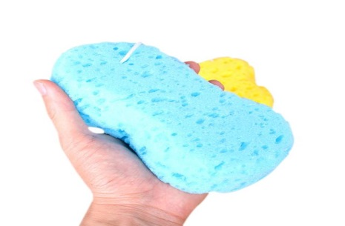

**Мойтесь мягкой губкой.** Это поможет избежать травм родинок и последующего их перерождения в меланому.



**2 часа пребывания на солнце - максимум.** Загорайте либо до 11 часов утра, либо после 17 часов вечера и не ближе, чем в 4 м от воды. Так Вы избежите активного ультрафиолетового излучения.

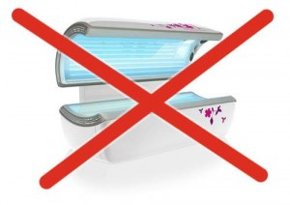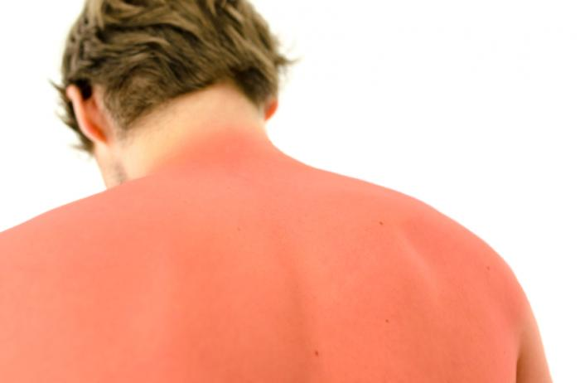

**Не допускайте обгорания!** Ожог — это травма, которая может привести к перерождению родинок.

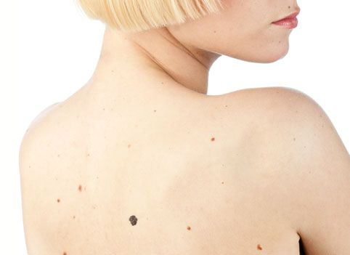

**Удаляйте «неудобные» родинки в**о избежание травмирования родинок, которые находятся в местах постоянного трения одежды, лямок от белья либо в зоне, которая подвергается частому бритью.

**Вред солярия**

Множество людей во всём мире летом любят загорать. Кому-то нравится просто нежиться на солнышке, принимать солнечные ванны, а кому-то хочется иметь красивый загорелый цвет кожи, который вошел в моду во второй половине 20 века, когда очень популярным стал пляжный образ жизни, а все глянцевые журналы начали пестрить жаркими странами, загорелыми моделями в купальниках рядом с бассейнами, попивающими коктейли из красивых бокалов с зонтиками. Всё это не могло не привлечь внимание и жителей более холодных стран, если нет возможности регулярно отдыхать в жарких странах, а лето нередко бывает пасмурным и дождливым, то это изобретение подходит как нельзя кстати. Солярий поможет получить ровный бронзовый загар за довольно короткий период, который круглый год будет радовать глаз его обладателя. Первые солярии появились в 70х годах 20 века, и уже тогда начались споры о вреде и пользе солярия для человека.

**вред солярия: опасность для здоровья**

Ученым давно известно о том, что вместе с солнечными лучами на организм воздействует ультрафиолетовое (УФ) излучение. В определенных дозах это может быть даже полезно, как для кожи, так и для всего организма в целом. Они способствуют укреплению иммунитета, уничтожают бактерии, организм под УФ лучами начинает вырабатывать витамин D, который благотворно влияет на состояние костей, делает их крепче, нормализует минеральный обмен, кроме того вырабатываются и другие полезные вещества такие как, эндорфины - гормон радости, серотонин - улучшает качество крови и играет важную роль в жизни организма, заживляет раны, уменьшает риск возникновения тромбов, меланин - защищает кожу от повреждения от УФ излучения.

Однако, загар это ни что иное, как проявление защитной реакции кожи на агрессивное влияние УФ лучей на, если мы можем себе позволить греться на солнце несколько часов подряд, то в солярии делать этого нельзя, поскольку УФ излучение там действует более целенаправленно, а потому и влияние его на кожу значительно выше, чем при загаре на солнце, как уже упоминалось выше, под их воздействием начинает вырабатываться защитный пигмент - меланин, его действие направлено на то, чтобы снизить количество поглощенных УФ лучей и вред от них. Со временем защита может ослабнуть и тогда повышается риск возникновения рака кожи - меланома (каждый год от рака кожи умирает около 50000 человек). Кроме того злоупотребление использованием солярия, влияет на качество кожи, делает её сухой и вялой, ускоряется процесс старения и вся польза идёт насмарку.

**вред солярия : противопоказания**

Кроме того что, чрезмерное использования солярия может навредить здоровью, существуют люди, которым солярий вообще противопоказан, либо представляет повышенную опасность.

Солярий не рекомендуется:

- Для людей с 1 и 2 фототипом кожи, у этих людей выраженная светлая кожа, вместо загара очень быстро появляется солнечный ожог, вместо коричневого оттенка становится красной и начинает болеть.

- Большое количество родинок и пигментных пятен на теле, повышает риск развития меланомы.

- при обострении хронических заболеваниях,

- при повышенном давлении,

- болезнях сердца,

- [**астме**](http://www.vredno-vsyo.ru/astma.html),   
- любых онкологических заболеваниях,

- женщинам в критические дни,

- при половых заболеваниях,

- после недавно проведенных пластических операций,

- при острых или обострённых "сезонных" простудных заболеваниях.

Существует и ряд других ограничений, в зависимости от индивидуальных особенностей организма каждого человека в отдельности. Перед тем как начать посещать солярий, настоятельно рекомендуется обратиться за консультацией к врачу и пройти обследование, для того, чтобы точно узнать насколько полезен или вреден для Вас солярий, какие противопоказания и ограничения могут быть применены к Вам индивидуально.

**вред солярия: правильное использование**

Помимо противопоказаний по состоянию здоровья, следует обратить внимание и на техническую часть. Как известно, есть дорогие и более дешевые салоны, лучше всего выяснить, что именно влияет на стоимость того или иного солярия, как правило, это различие в стоимости оборудования. Качество ламп имеет огромное значение, более качественные лампы соответственно более безопасны, срок годности лампы для загара не более 500 - 600 часов, с сожалению в этом вопросе зачастую приходится надеяться на добросовестность персонала. Обязательно узнайте, как часто проводят дезинфекцию солярия, и какими средствами, что бы избежать опасности подхватить какую-либо кожную инфекцию.

Во время загара в солярии необходимо пользоваться солнечными очками, поскольку ультрафиолетовое излучение вредно не только для кожи, но и для глаз, даже если они закрыты, поскольку лучи имеют особенность проникать сквозь кожу.

Используйте накладки на соски, т. к. кожа на них особенно чувствительная и возможно раздражение.

Обязательно пользуйтесь специальными кремами и лосьёнами для загара в солярии, но перед использованием убедитесь, что у Вас нет аллергии на какие- либо компоненты входящие в состав крема.

**Ваше здоровье – в Ваших руках, а ранее обращение к специалисту – залог успеха его сохранить.**